Atividade 12 – Guilherme Coimbra

Modelagem:

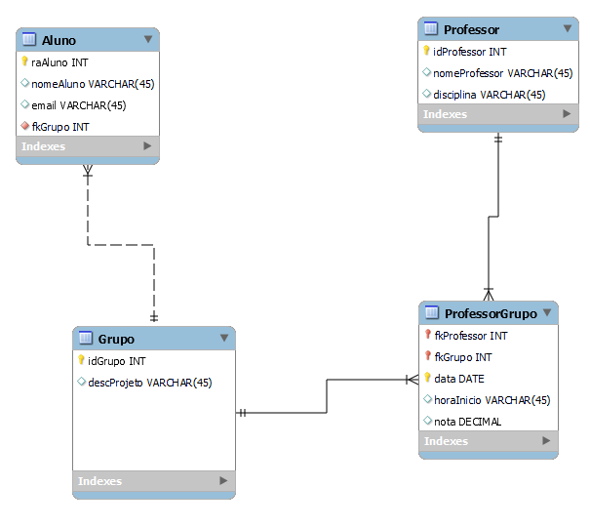

Criação de banco de dados:



Criação das tabelas:

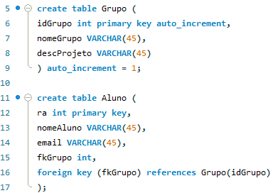

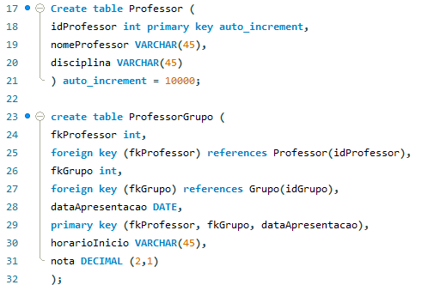

2. Insira dados nas tabelas, de forma que tenha pelo menos 2 grupos cadastrados. Após inserir dados nas tabelas:

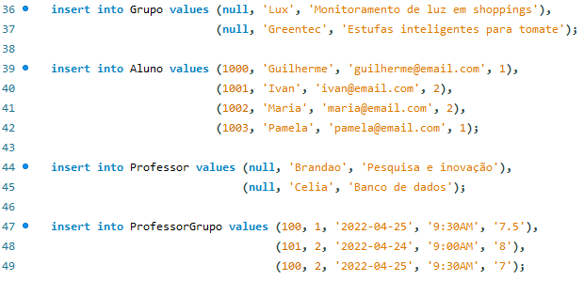

3. Exibir todos os dados de cada tabela criada, separadamente.

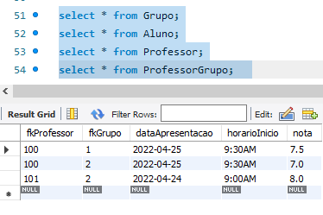

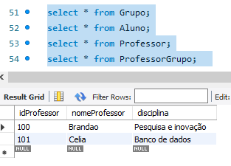

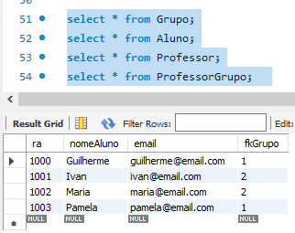

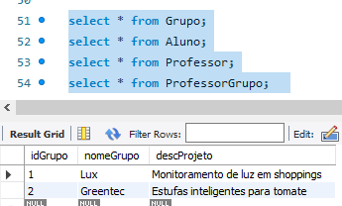

5. Exibir os dados dos grupos e os dados de seus respectivos alunos.

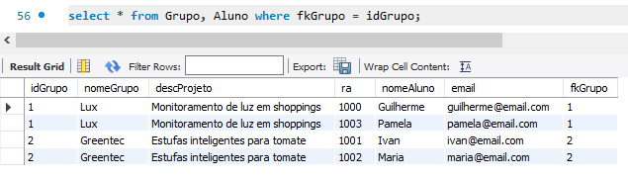

6. Exibir os dados de um determinado grupo e os dados de seus respectivos alunos.

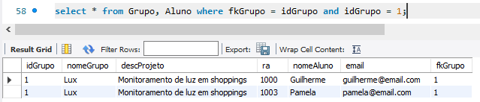

7. Exibir a média das notas atribuídas aos grupos, no geral.

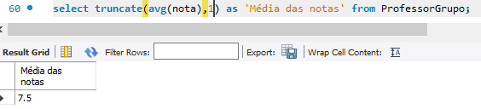

8. Exibir a nota mínima e a nota máxima que foi atribuída aos grupos, no geral.

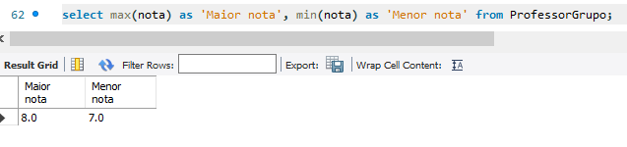

9. Exibir a soma das notas dadas aos grupos, no geral

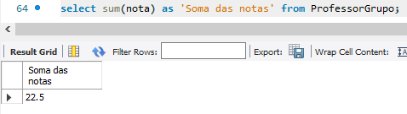

10. Exibir os dados dos professores que avaliaram cada grupo, os dados dos grupos, a data e o horário da apresentação.

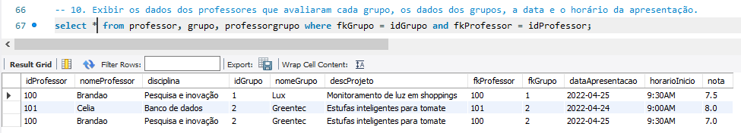

11. Exibir os dados dos professores que avaliaram um determinado grupo, os dados do grupo, a data e o horário da apresentação.

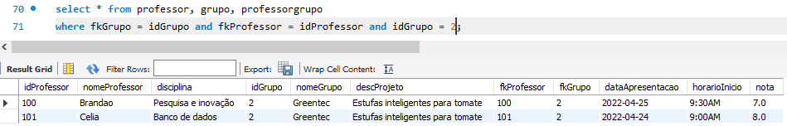

12. Exibir os nomes dos grupos que foram avaliados por um determinado professor.

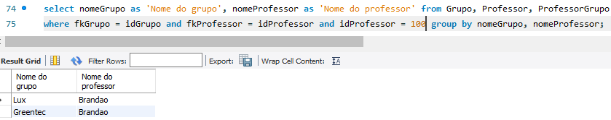

13. Exibir os dados dos grupos, os dados dos alunos correspondentes, os dados dos professores que avaliaram, a data e o horário da apresentação.

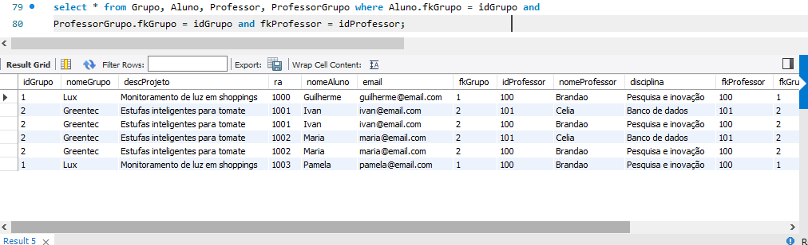

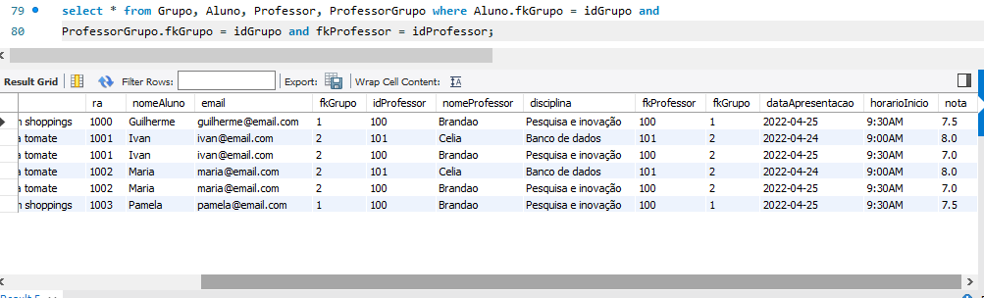

14. Exibir a quantidade de notas distintas.

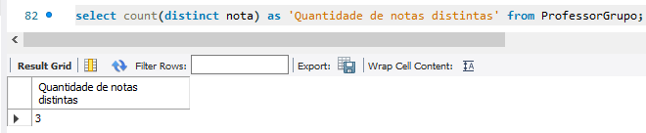

15. Exibir a identificação do professor (pode ser o fk ou o nome), a média das notas e a soma das notas atribuídas, agrupadas por professor.

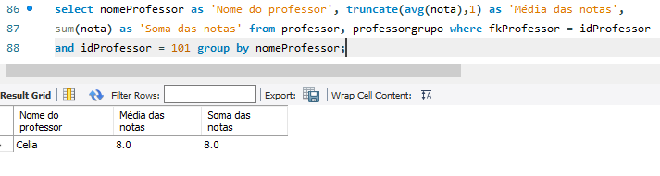

16. Exibir a identificação do grupo (pode ser o fk ou o nome), a média das notas e a soma das notas atribuídas, agrupadas por grupo.

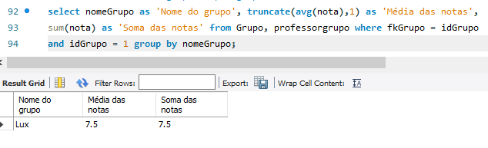

17. Exibir a identificação do professor (pode ser o fk ou o nome), a menor nota e a maior nota atribuída, agrupada por professor.

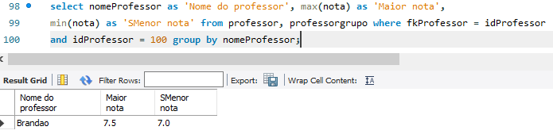

18. Exibir a identificação do grupo (pode ser o fk ou o nome), a menor nota e a maior nota atribuída, agrupada por grupo.

